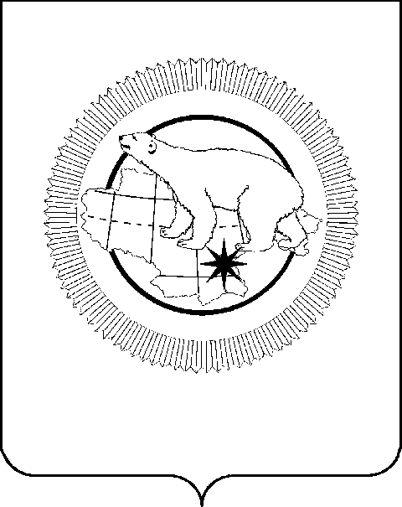

ПРАВИТЕЛЬСТВО ЧУКОТСКОГО АВТОНОМНОГО ОКРУГА

ПОСТАНОВЛЕНИЕ

от | 29 августа 2025 года | № | 511 | г. Анадырь

О внесении изменений в Постановление Правительства
Чукотского автономного округа от 13 марта 2017 года № 102

В целях приведения отдельных положений нормативного правового акта Чукотского автономного округа в соответствие с Постановлением Правительства Российской Федерации от 18 августа 2016 года № 815 «О Всероссийском конкурсе «Лучшая муниципальная практика», Правительство Чукотского автономного округа

ПОСТАНОВЛЯЕТ:

1. Внести в Постановление Правительства Чукотского автономного округа от 13 марта 2017 года № 102 «О проведении в Чукотском автономном округе регионального этапа Всероссийского конкурса «Лучшая муниципальная практика» следующие изменения:
в Положении о проведении регионального этапа Всероссийского конкурса «Лучшая муниципальная практика»:
1) в пункте 4:
подпункт 2 изложить в следующей редакции:
«2) повышение эффективности управления территорией муниципального образования;»;
подпункт 3 изложить в следующей редакции:
«3) повышение узнаваемости муниципального образования («бренд территории»);»;
2) в пункте 10:
в подпункте 2 слова «подпунктом 2» заменить словами «подпунктами 2 и 3»;
подпункт 3 признать утратившим силу.

2. Контроль за исполнением настоящего постановления возложить
на Аппарат Губернатора и Правительства Чукотского автономного округа (Каргаполов П.А.).

Губернатор  Чукотского автономного округа | В.Г. Кузнецов

